Jueves
24
de septiembre

Lengua Materna

¡A organizar nuestros materiales escritos!

Aprendizaje esperado: Participa en el cuidado de los materiales de lectura y en la organización de los acervos.

Énfasis: Escritura de letreros para identificar los materiales.

¿Qué vamos a aprender?

Reflexionarás sobre el cuidado de los materiales de lectura y organizar los acervos a tu alcance.

Organizarás los folletos que tienes sobre el tema que tratan.

¿Qué hacemos?

Has observado ¿Cómo están colocados los libros en las bibliotecas?, revistas y folletos; ¿Cómo colocan los libros en tu salón de clases? ¿Cómo los colocan en tu casa? ¿Qué cuidados requieren para mantenerse en buen estado?

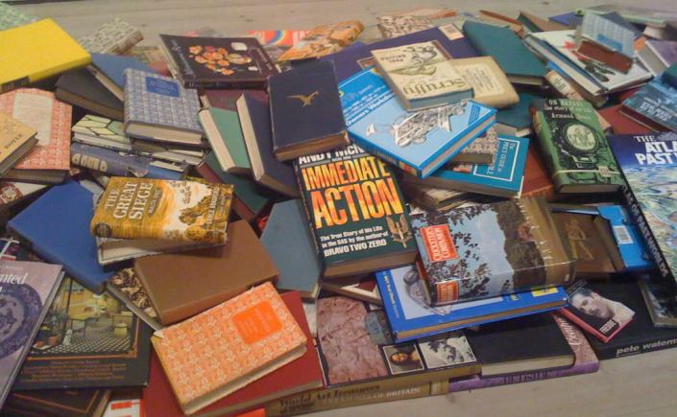
Fuente: https://optimizandotuvida.wordpress.com/2015/07/13/organizando-mi-biblioteca-personal/

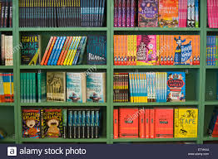
Fuente: https://www.alamy.es/foto-estantes-de-libros-infantiles-en-libreria-en-hay-festival-2015-84201352.html

Tener los libros, revistas, folletos o cualquier otro medio de lectura garantiza su cuidado, que estará en perfectas condiciones y cada que quieras consultar el material, estará a tu mano y no perdido o extraviado.

Es de vital importancia organizar y cuidar los libros, las revistas y los folletos informativos; colocarlos en sitios donde no se mojen, manipularlos con cuidado, procurando tener las manos limpias antes de tomar los libros, evitar rayarlos, pegar o doblar las hojas.

Es importante cuidar los libros para que todos puedan disfrutarlos, conocer lo que dicen, aprender de ellos, ver las imágenes, conocer historias o cuentos y compartirlas con otros, además de que es importante también.

Si tienes tu libro de texto de Lengua materna. Español, consulta las actividades y para más información y sugerencias para cuidar y organizar los libros, en las paginas 17, 18 y 21.
https://libros.conaliteg.gob.mx/P2ESA.htm?#page/17

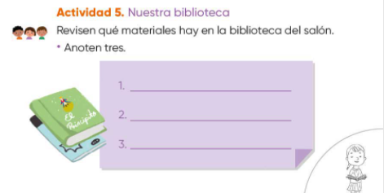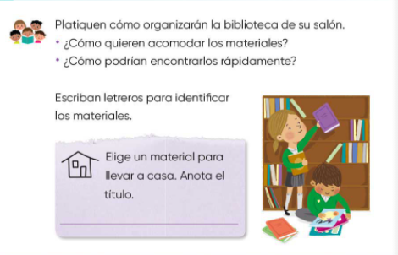

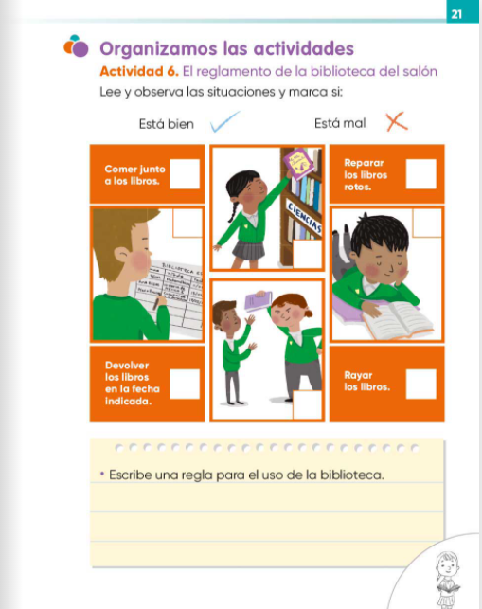

Las actividades e información de esas páginas pueden ser de utilidad para que posteriormente organices los materiales escritos de tu casa y en tu salón.

Observar las portadas de los libros que se te presentan a continuación presentarán en pantalla.

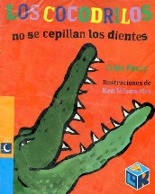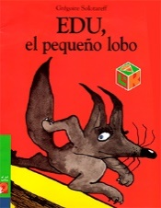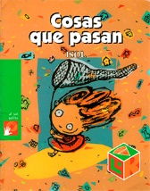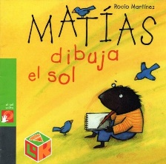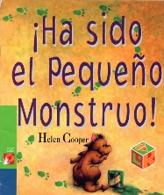

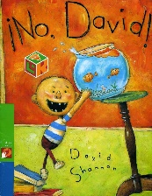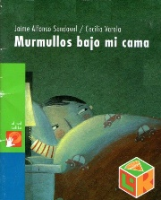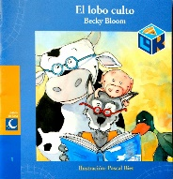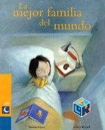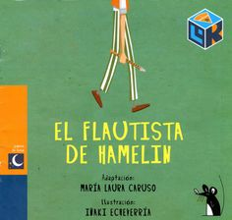

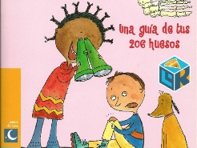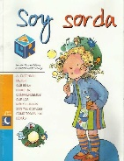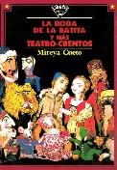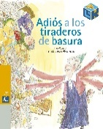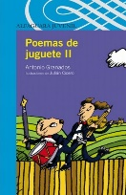

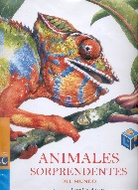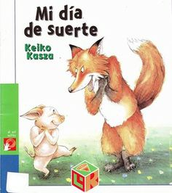

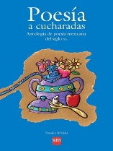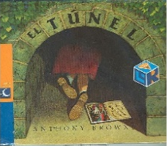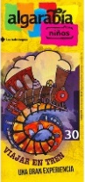

Escoge al azar un título y contesta ¿De qué crees que trata ese libro o revista? ¿Qué categoría crees que es? Cuento, poesía, informativo, obra de teatro. Agrupa por categoría.

Observa detenidamente las portadas y contenidos de los libros y otros materiales escritos que hay en casa y utiliza tarjetas blancas u hojas blancas y marcadores para escribir las categorías y organizarlos para que los puedan localizar más fácilmente cuando los necesiten. No son las únicas categorías también puedes ser:

- Cuentos
- Textos informativos
- Poemas
- Obras de teatro
- Noticias

Para concluir, las ideas principales de esta sesión son:

Conociste diferentes maneras de clasificar y acomodar libros, folletos y revistas.

Aprendiste algunos de los cuidados que debes tener al usar y consultar libros, folletos y revistas.

Puedes ayudar en casa acomodando el material escrito que tienen, para que sea localizado de forma más rápida, usando tarjetas o tiras de papel.

El Reto de Hoy:

Reflexiona sobre la importancia de organizar y cuidar tus libros y otros materiales escritos.

Comenta sobre ventajas de organizar los libros y otros materiales escritos que tenemos en casa.

¡Buen trabajo!

Gracias por tu esfuerzo.

Para saber más:
Lecturas

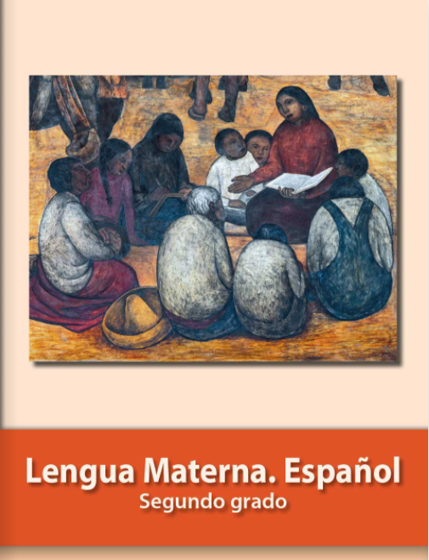
https://libros.conaliteg.gob.mx/P2ESA.htm

